TEHNISKĀ SPECIFIKĀCIJA/ TECHNICAL SPECIFICATION Nr. TS 1632.1xx v2

Lentas uzlīmju printerim/ Sticker tape for printer
Nr./ No | Apraksts/ Description | Minimāla tehniskā prasība/ Minimum technical requirement | Piedāvātās preces konkrētais tehniskais apraksts/ Specific technical description of the offered product | Avots/ Source | Piezīmes/ Remarks
Vispārīgā informācija/ General information
 | Ražotājs (nosaukums, atrašanās vieta)/ Manufacturer (name and location) | Norādīt informāciju/ Specify
 | 1632.101 Uzlīmju lente plastikāta dzeltena RAL 1003/ Plastic sticker tape, yellow RAL 1003 | Tipa apzīmējums/Type designation
 | 1632.102 Uzlīmju lente plastikāta balta RAL 9003/ Plastic sticker tape, white RAL 9003 | Tipa apzīmējums/Type designation
 | 1632.103 ”Ribbons” sintētisko sveķu vai analogs, melns Syntetic resin ribbon or analogue, black | Tipa apzīmējums/Type designation
 | Parauga piegādes laiks tehniskajai izvērtēšanai (pēc pieprasījuma), darba dienas/ Sample delivery time for technical evaluation (on request), working days | 10
Dokumentācija/ Documentation
 | Ir iesniegts preces attēls, kurš atbilst sekojošām prasībām:/An image of the product that meets the following requirements has been submitted:  - ".jpg" vai “.jpeg” formātā;/ .jpg or .jpeg format  - izšķiršanas spēja ne mazāka par 2Mpix;/ resolution of at least 2Mpix;  - ir iespēja redzēt visu produktu un izlasīt visus uzrakstus uz tā;/ the complete product can be seen and all the inscriptions on it can be read;  - attēls nav papildināts ar reklāmu/ the image does not contain any advertisement | Atbilst/ Confirm
 | Piegādājot materiālu jāiesniedz uzstādīšanas instrukcija sekojošā valodā/ When material will be delivered user manual should be in following language | LV
Vides nosacījumi/ Environmental conditions
 | Minimālā uzlīmes uzstādīšanas temperatūra/ Minimum sticker installation temperature | ≤+10°C
 | Maksimālā uzlīmes uzstādīšanas temperatūra/ Maximum sticker installation temperature | ≥+25°C
 | Maksimālā darba vides temperatūra/ Maximum operating ambient temperature | ≥+40°C
 | Minimālā darba vides temperatūra/ Minimum operating ambient temperature | ≤ -20°C
 | Tehniskā informācija
 | Pašlīmējoša PVC, poliestera vai polyetylena lente ar augstas noturības līmi/ Self-adhesive PVC, polyester or polyeteylene tape with high-strength adhesive | Atbilst/ Confirm
 | Saderība (Adhēzija) ar cinkota metāla, krāsotām vai plastikāta izstrādājumu virsmām (izņemot polietilēnu, polipropilēnu, teflonu, silikonu)/ Compatibility with galvanized metal, painted or plastic surfaces ) | Atbilst/ Confirm
 | Lentes fona krasas - dzeltena RAL 1003 Signal Yellow un balta 9003 Signal White/ Tape background colors – RAL 1003 Signal Yellow and RAL 9003 Signal White | Atbilst/ Confirm
 | Adhēzija/liptspēja metāla virsmai, kg/cm/ Adhesion/adhesive strength to metal surface, kg/cm | >0.7
 | Līmplēves platumi / Width of adhesive film
 | Atbilstoši 16 mm uzrakstam | 25-28 mm
 | Atbilstoši 25 mm uzrakstam | 37-42 mm
 | Lentes ruļļa serdeņa iekšējais diametrs, min/ The inside diameter of the tape roll core shall be min | ≥ 26 mm
 | Lentes ruļļa ārējais diametrs, max / Outer diameter of tape roll, max | ≤ 100 mm
 | “Ribbons” sintētisko sveķu vai analogs, melns/ Ribbon syntetic resin ribbon or analogue, black. | Atbilst/ Confirm
 | “Ribbona” serdeņa iekšējais diametrs, min/ The inside diameter of the “Ribbon” core shall be min | 25.4 - 26 mm
 | “Ribbona” ruļļa ārējais diametrs, max/ Outer diameter of the “Ribbon” roll, max | ≤68 mm
 | “Ribbona” lentas platums atbilst 16 punkta prasībām | 40-60 mm
 | Lentes līmes aizsargpapīrs veidots ērti noņemams. Skatīt 1. attēlu (letas aizsargpapīrs platāks par lentu) jeb jāpiedāvā analogs risinājums/ The adhesive protective paper is easily removable. See Picture 1 or offer an analogue solution. | Atbilst/ Confirm

Attēlam ir informatīvs raksturs/ The image is informative
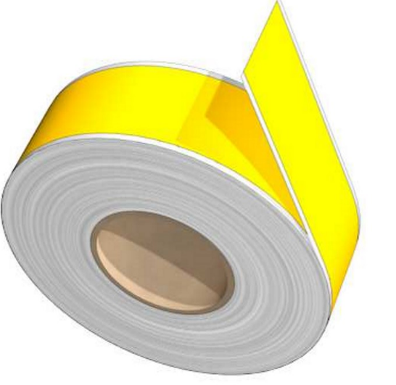
- Att. Lentas līmes aizsargpapīra risinājums, lai to varētu ērti noņemt

Precīzs avots, kur atspoguļota tehniskā informācija (instrukcijas nosaukums un lapaspuse)/ An accurate source presenting the technical information (title and page of the instruction)
AS “Sadales tīkls” materiālu kategorijas nosaukums un numurs
Norādīt pilnu preces tipa apzīmējumu (modeļa nosaukums)

